为回应广大消费者深切关注的食品安全热点问题，托里县市场监督管理局对餐饮行业开展食品安全大检查，采用深入后堂直击现场的方式，评选出2024年度第一期餐饮行业食品安全红黑榜，现予以公示：
红榜
（一）托里县签签游火锅串串香店
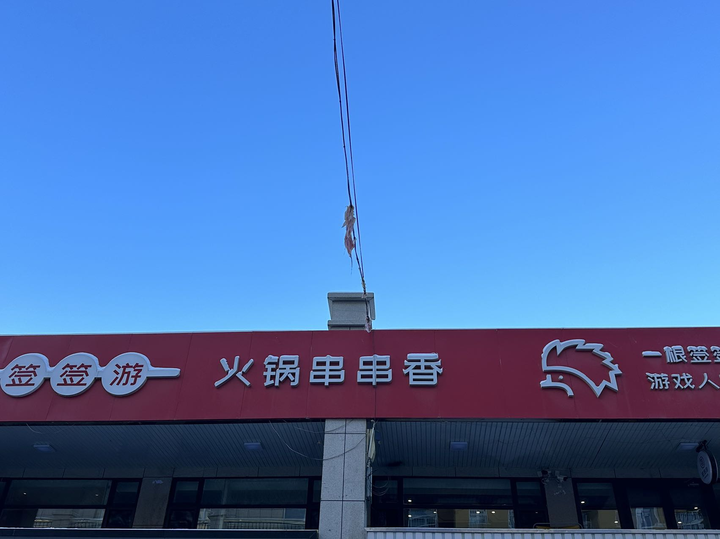上榜理由
- 持营业执照，有效许可证等公示齐全且公示内容完整
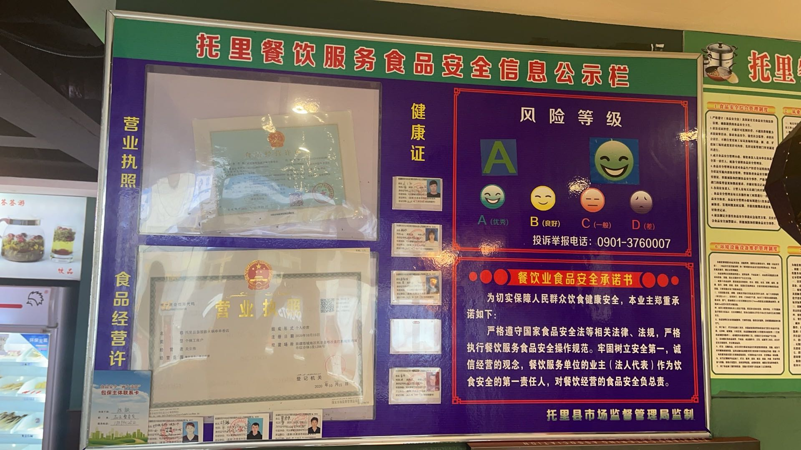
2、冰箱内蔬菜分类摆放无污染。
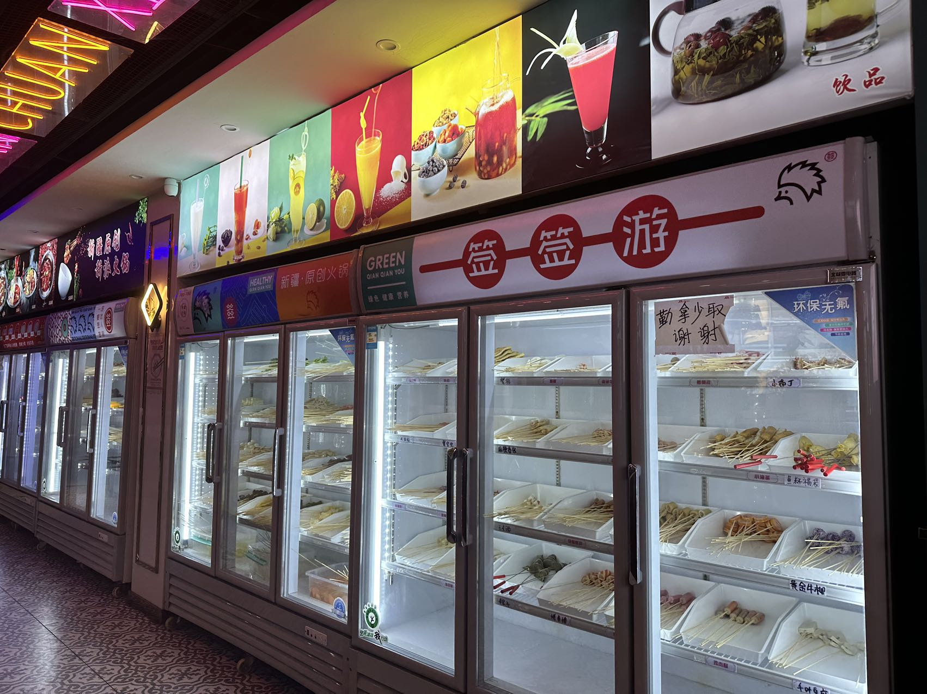
3、后厨环境卫生整洁。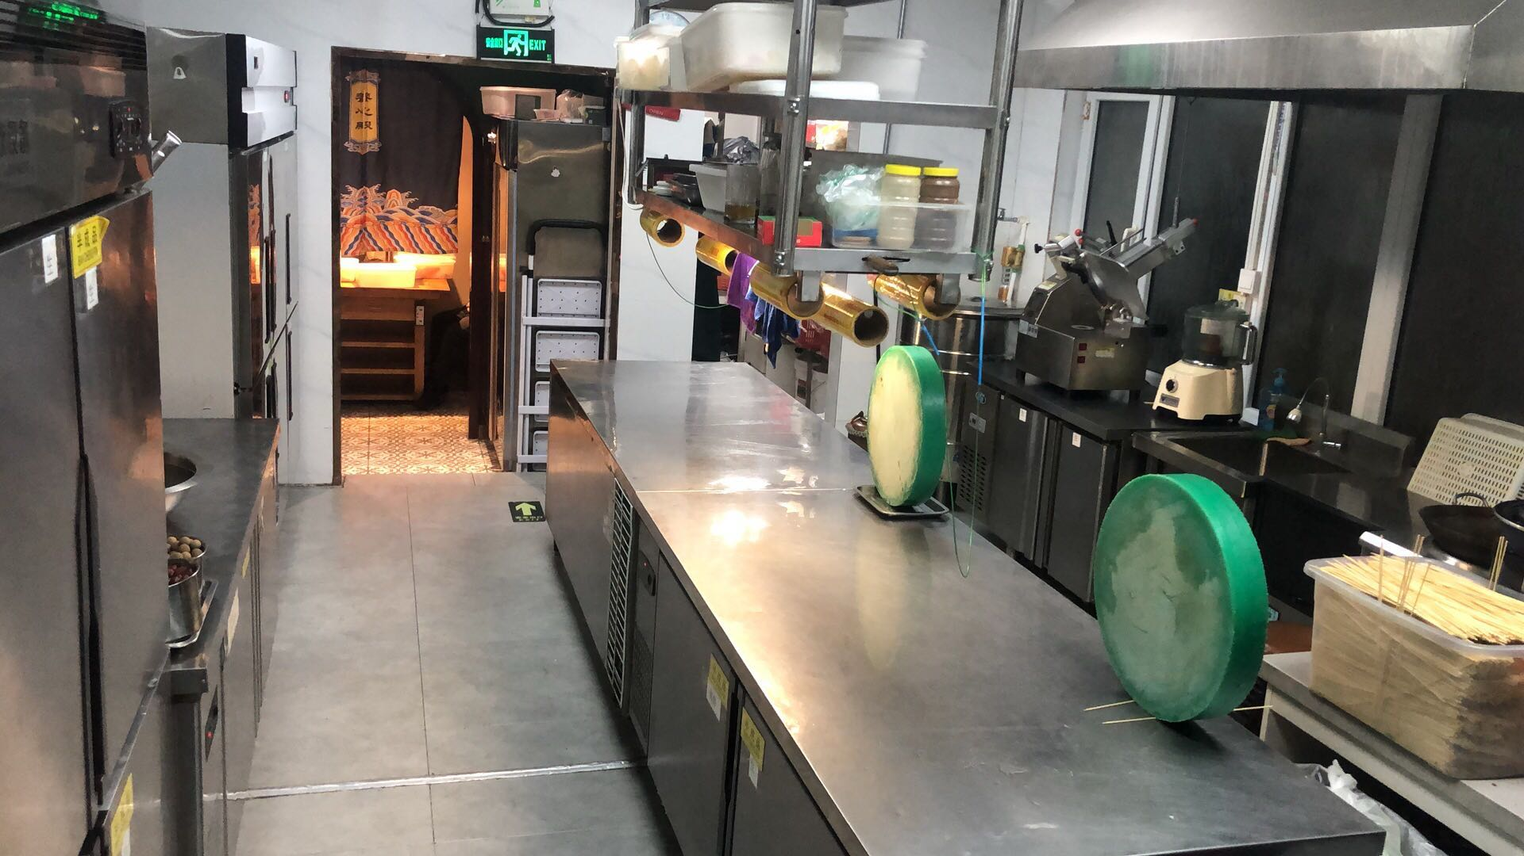

（二）托里县相聚烤涮园。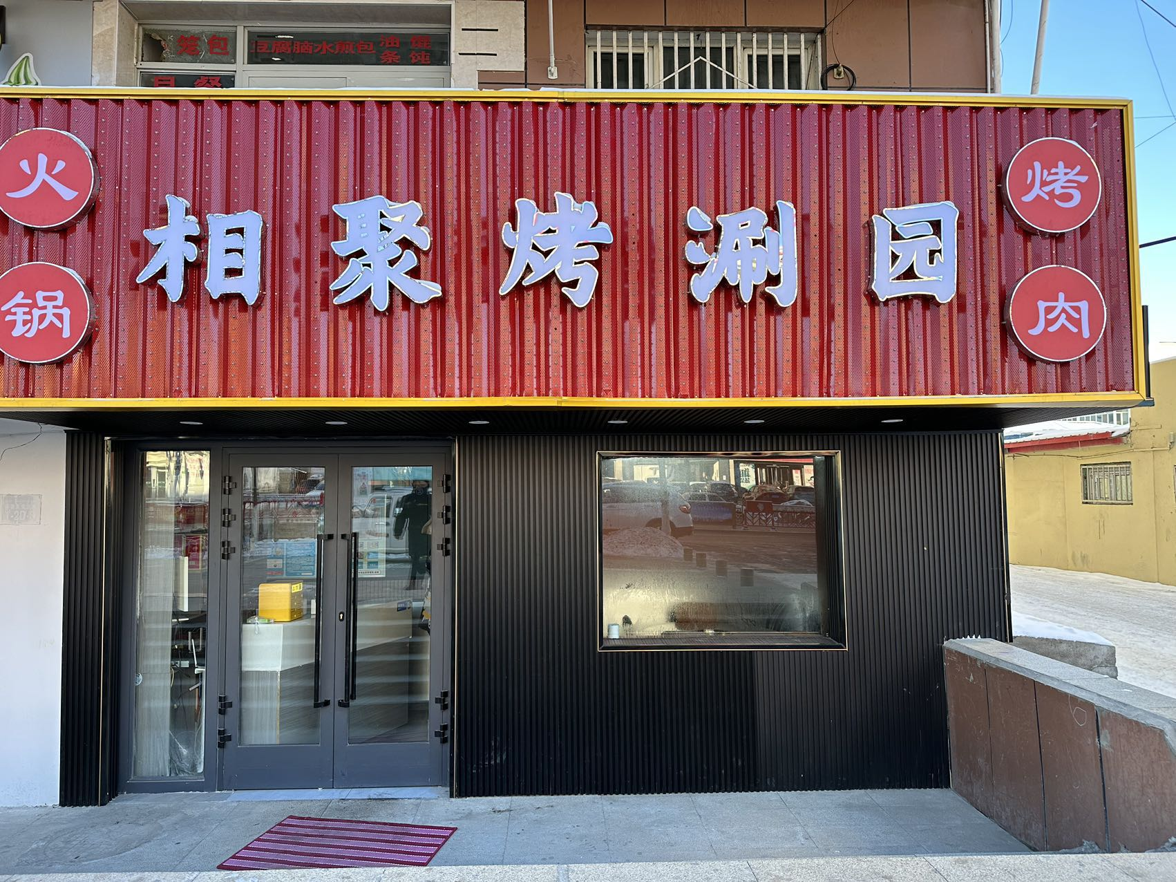上榜理由
1、持营业执照，有效许可证等公示齐全且公示内容完整。
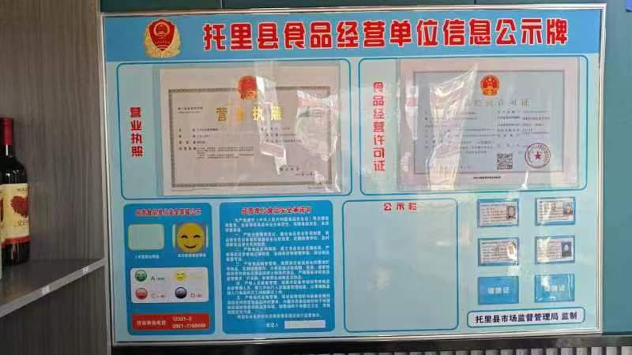
2、后厨环境卫生整洁。
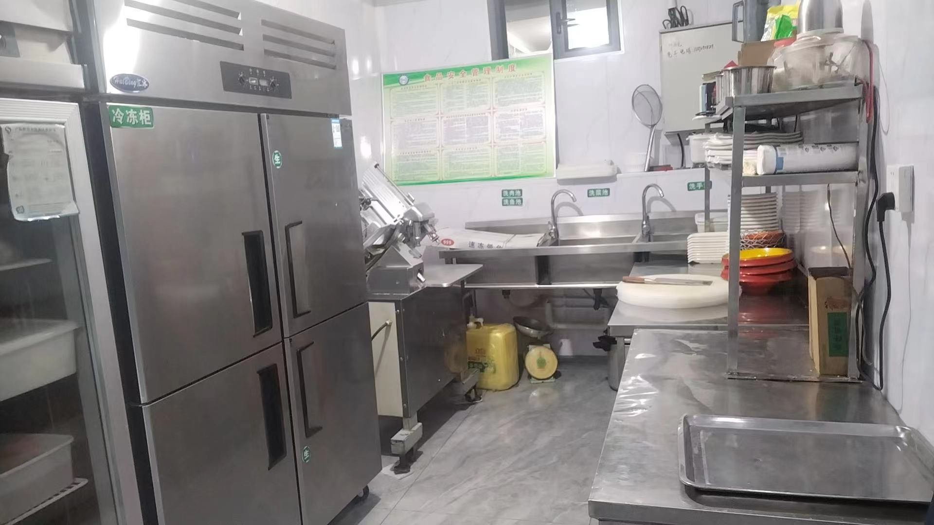3、就餐区域环境卫生整洁。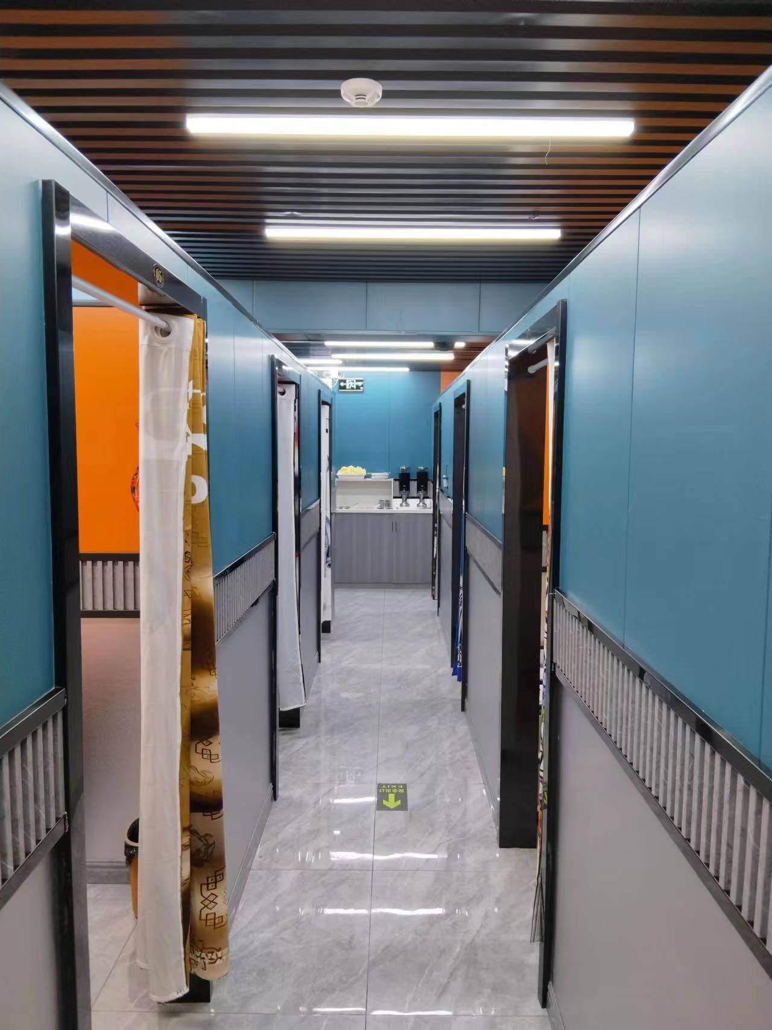4、冰箱内食品原料分类存放整齐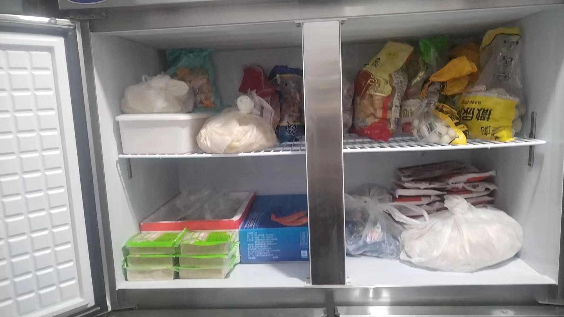

（三）托里县食里酒湘

上榜理由
1、就餐区域环境卫生整洁2、2、餐具消毒规范并保存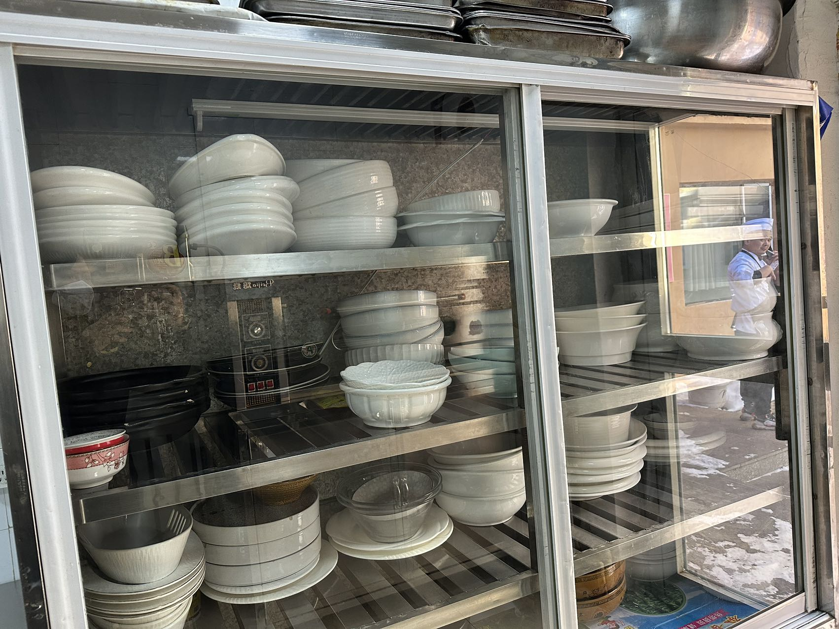3、后厨环境卫生整洁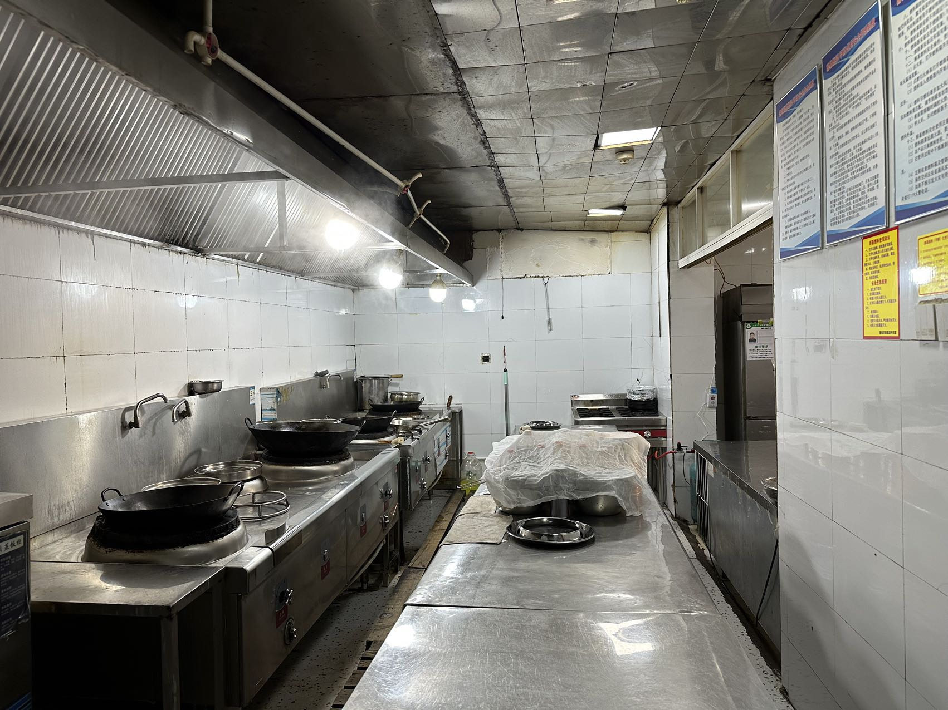
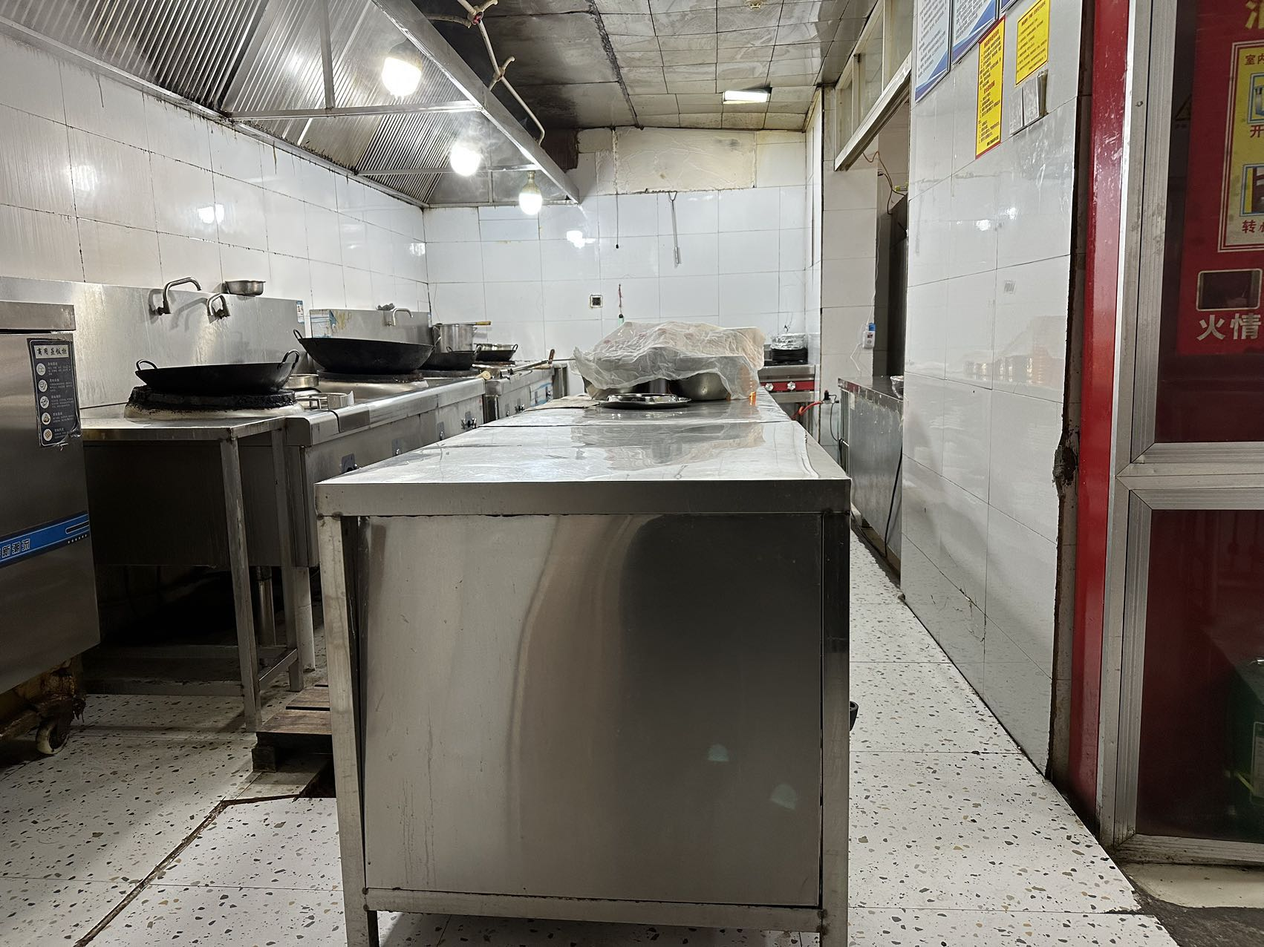

黑榜
（一）乡香味臊子面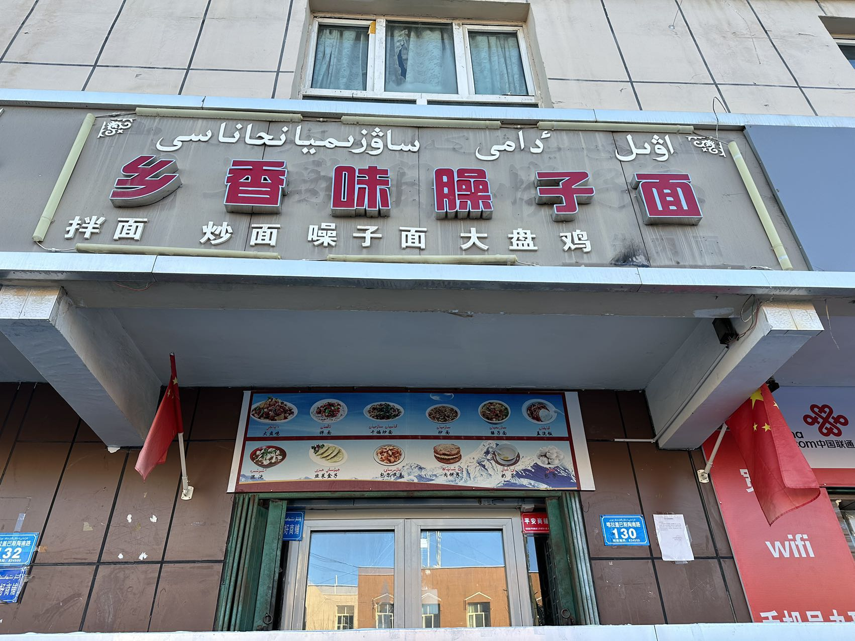上榜理由
1、公示牌不规范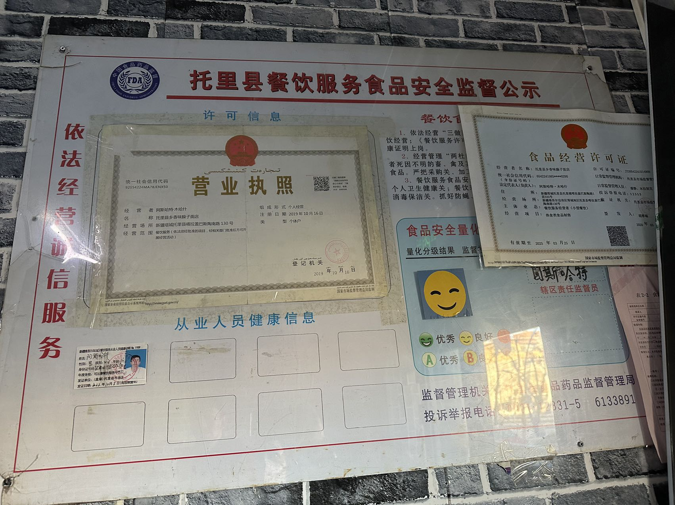2、操作区面案板私人物品乱放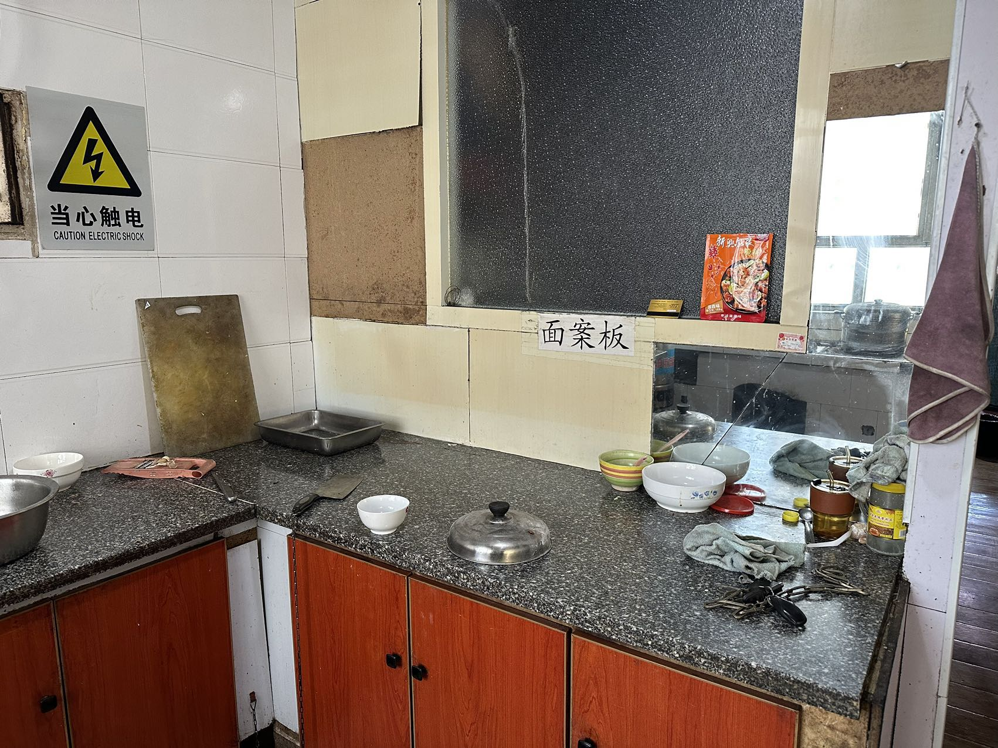3、操作间灶台脏乱差